Примерная итоговая контрольная работа по русскому языку.

Цель: закрепление пройденного материала.

- Вставить пропущенную букву.

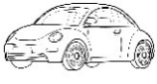 Это ма . и . ка .

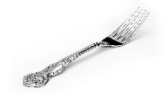 Это . ил . а .

Это я . ло . . .

Критерии оценивания:
0 баллов – всё задание выполнено неверно.
1 балл – верно выполнено 1 задание из 3.
2 балла – верно выполнено 2 задания из 3.
3 балла – всё задание выполнено верно.
- Дописать предложение.

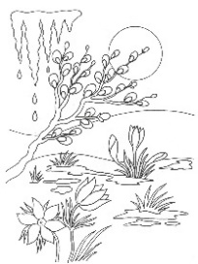

Наступила ….. . Светит ….. . Цветут ….. .

Словарь: солнце, цветы, весна.
Критерии оценивания:
0 баллов – всё задание выполнено неверно.
1 балл – верно выполнено 1 задание из 3.
2 балл – верно выполнено 2 задания из 3.
3 балл – всё задание выполнено верно.

- Рассмотреть картинки. Подписать их.

… ….. …….
….. … ……
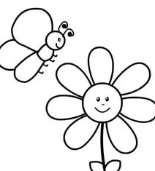 ……. … …….
Словарь: бабочка над цветком, кот около коробки, мишка под столом, кот под цветком.
Критерии оценивания:
0 баллов – всё задание выполнено неверно.
1 балл – верно выполнено 1 задание из 3.
2 балла – верно выполнено 2 задания из 3.
3 балла – всё задание выполнено верно.
- Рассмотреть картинку. Прочитать предложения. Соединить картинку с предложением.

Девочка сейчас читает.

Мальчик рисует.

Девочка читала.

Критерии оценивания:
0 баллов – всё задание выполнено неверно.
1 балл – верно выполнено одно задание.
2 балла – всё задание выполнено верно.
- Прочитать рассказ. Записать его.
Мишка.
Спит мишка в берлоге. Журчат ручейки. Пора вставать, Миша. Весна пришла.

Подобрать схему ко второму предложению. Обвести её.
.
.
.
Критерии оценивания:
0 баллов – всё задание выполнено неверно.
1 балл – верно переписано 1 предложение. Подобрана схема к предложению.
2 балла – верно переписано 2 предложения. Подобрана схема к предложению.
3 балла - всё задание выполнено верно.

Обобщающая таблица балов:
«Отлично» - 14 - 12 баллов
«Хорошо» - 11 - 9 баллов
«Удовлетворительно» - 8-6 баллов
«Неудовлетворительно» - 5-0 баллов

